Materia: GEOGRAFIA
Profesor: Carolina Morilla
Curso: 2° “C” CBES
Criterios de Evaluación: Vocabulario técnico específico. Interpretación de consignas. Elaborar cuadro comparativo.
Trabajo Practico N°2

TEMA: “América en el contexto mundial. Bloques económicos”
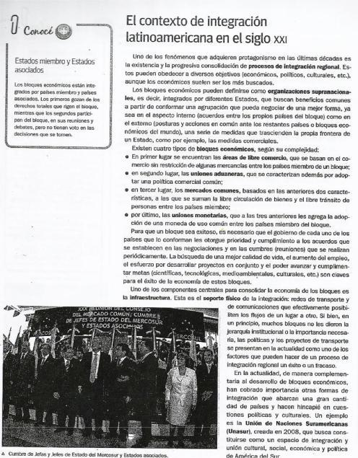

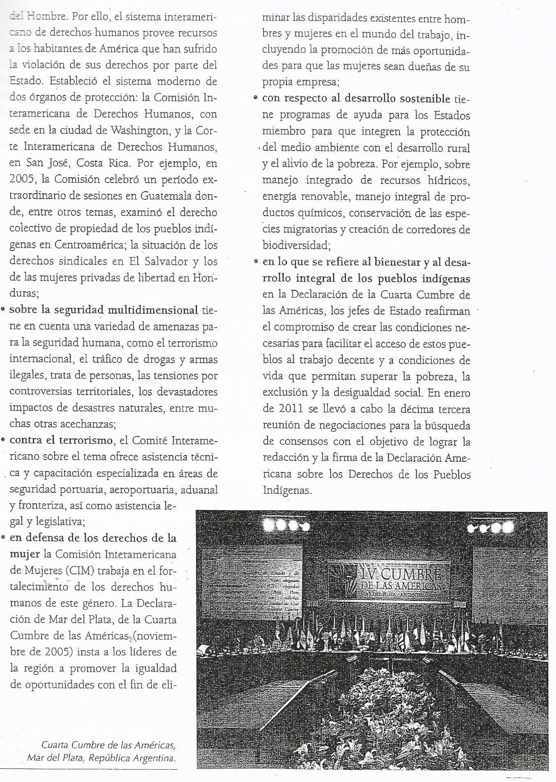
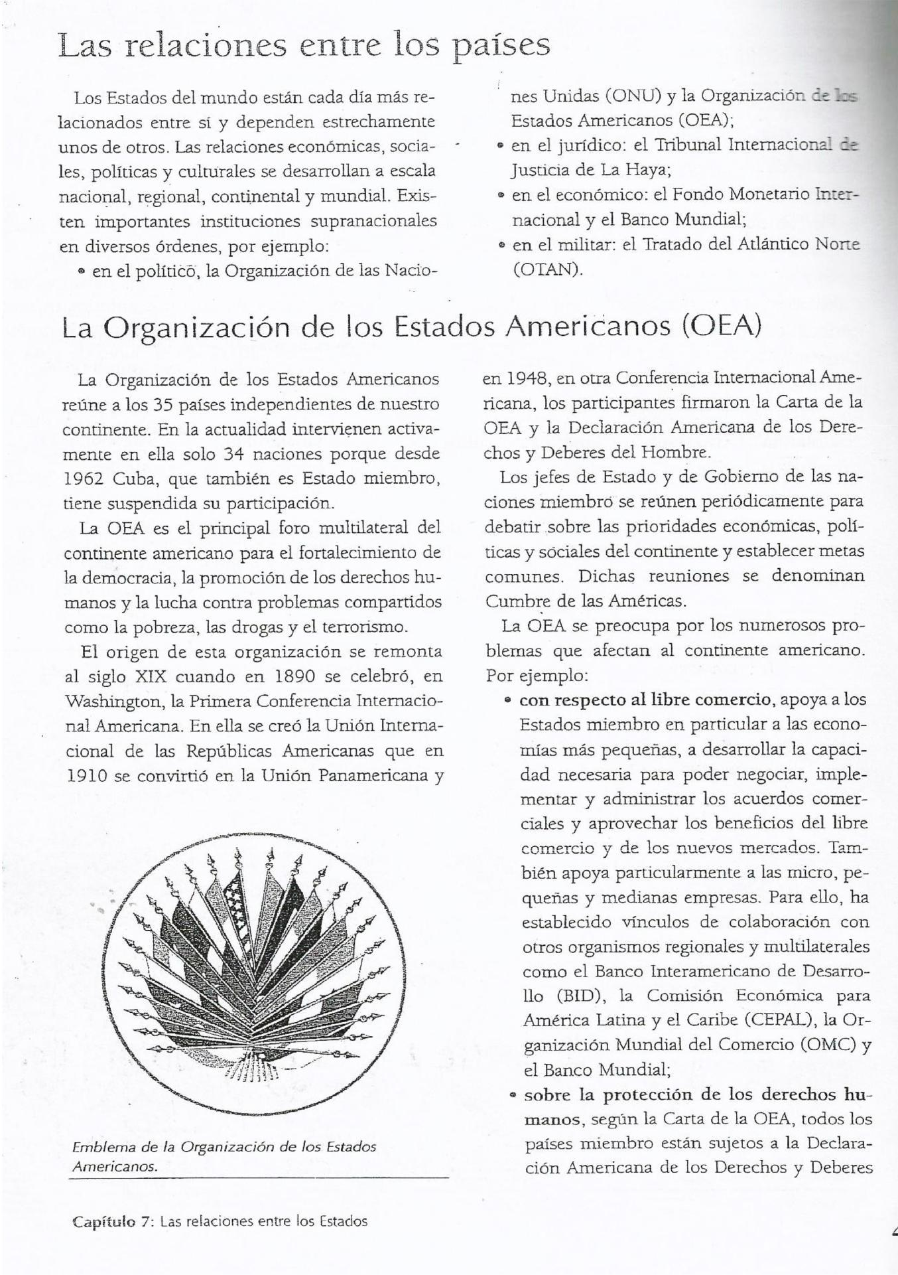

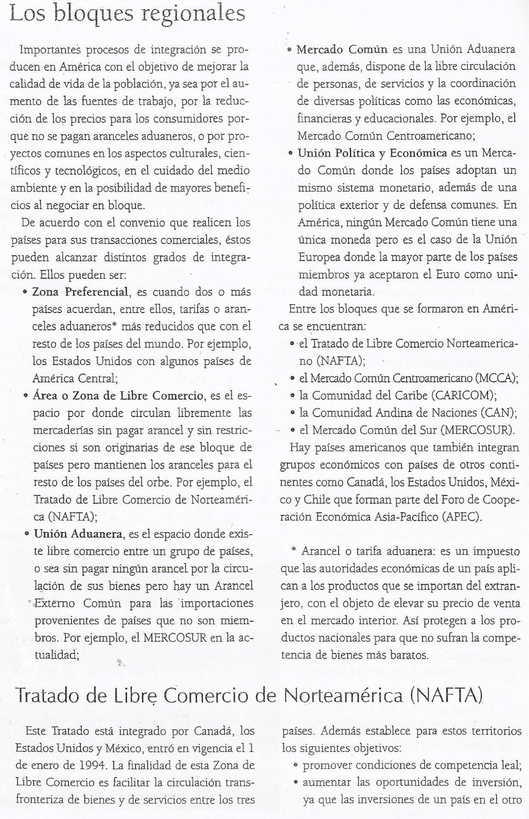
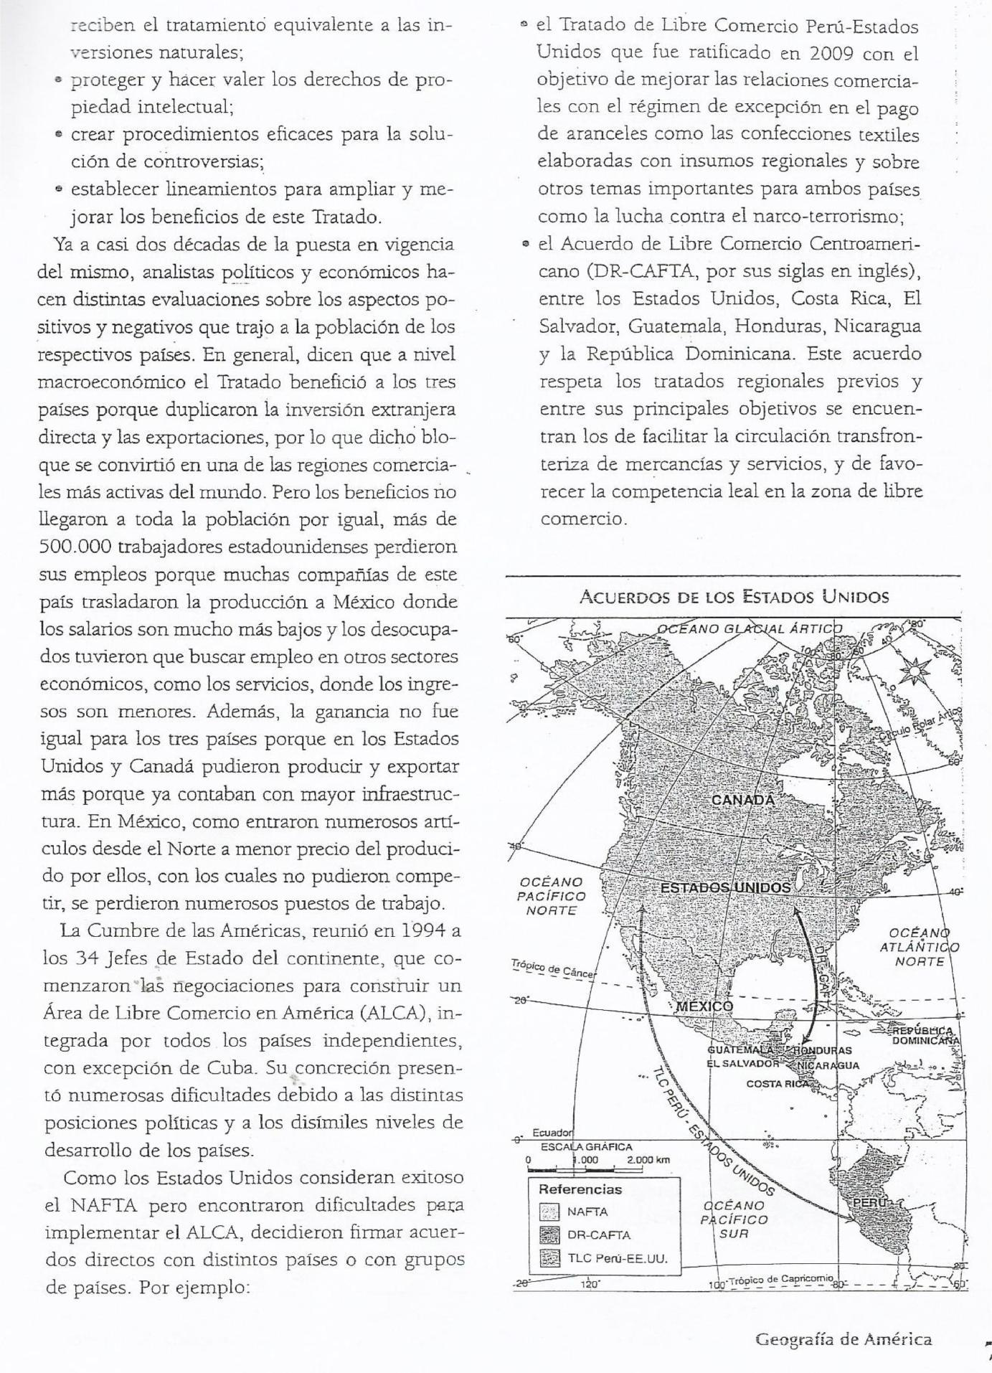
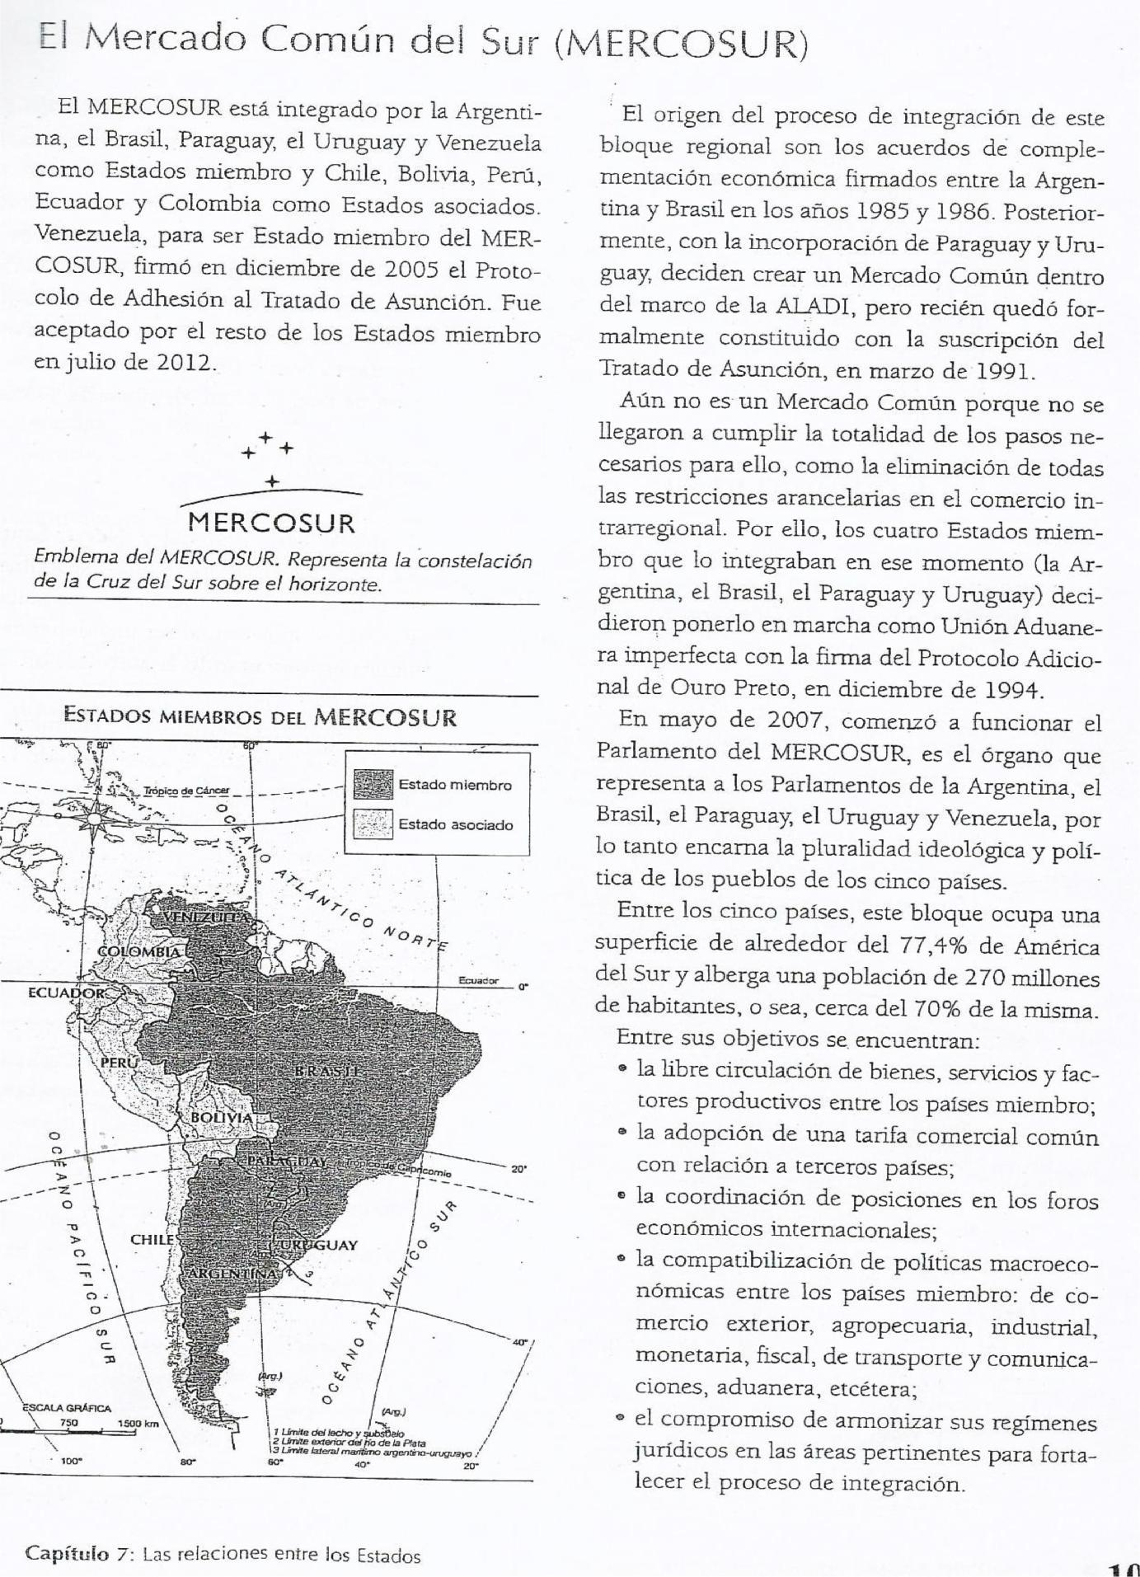
Actividades:
- Lea atentamente el documento de información sobre: “América en el contexto Mundial. Bloques Económicos”, y luego
- Responda:
- ¿Por qué los países se reúnen en bloques regionales?
- ¿Qué es un bloque económico?
- Elabore un esquema que explique los tipos de bloques económicos, según su complejidad.
- Nombre factores que son necesarios para que un bloque sea exitoso.
- Elabore un cuadro entre comparativo con los bloques regionales NAFTA y MERCOSUR (tenga en cuenta año de surgimiento, países miembros y objetivos del bloque)
- En un mapa de América elabore el mapa del MERCOSUR, tenga en cuenta estados miembros y asociados. Realice el cuadro de referencias.

Pueden acompañar la lectura con los siguientes links:

https://www.youtube.com/watch?v=wIrkFMFHqtw

https://www.youtube.com/watch?v=tT-2x8IK-eQ

- El presente trabajo debe ser realizado en hoja a parte y entregado con caratula y en folio.
- Fecha de entrega de: 16/08/2022
Actividades

